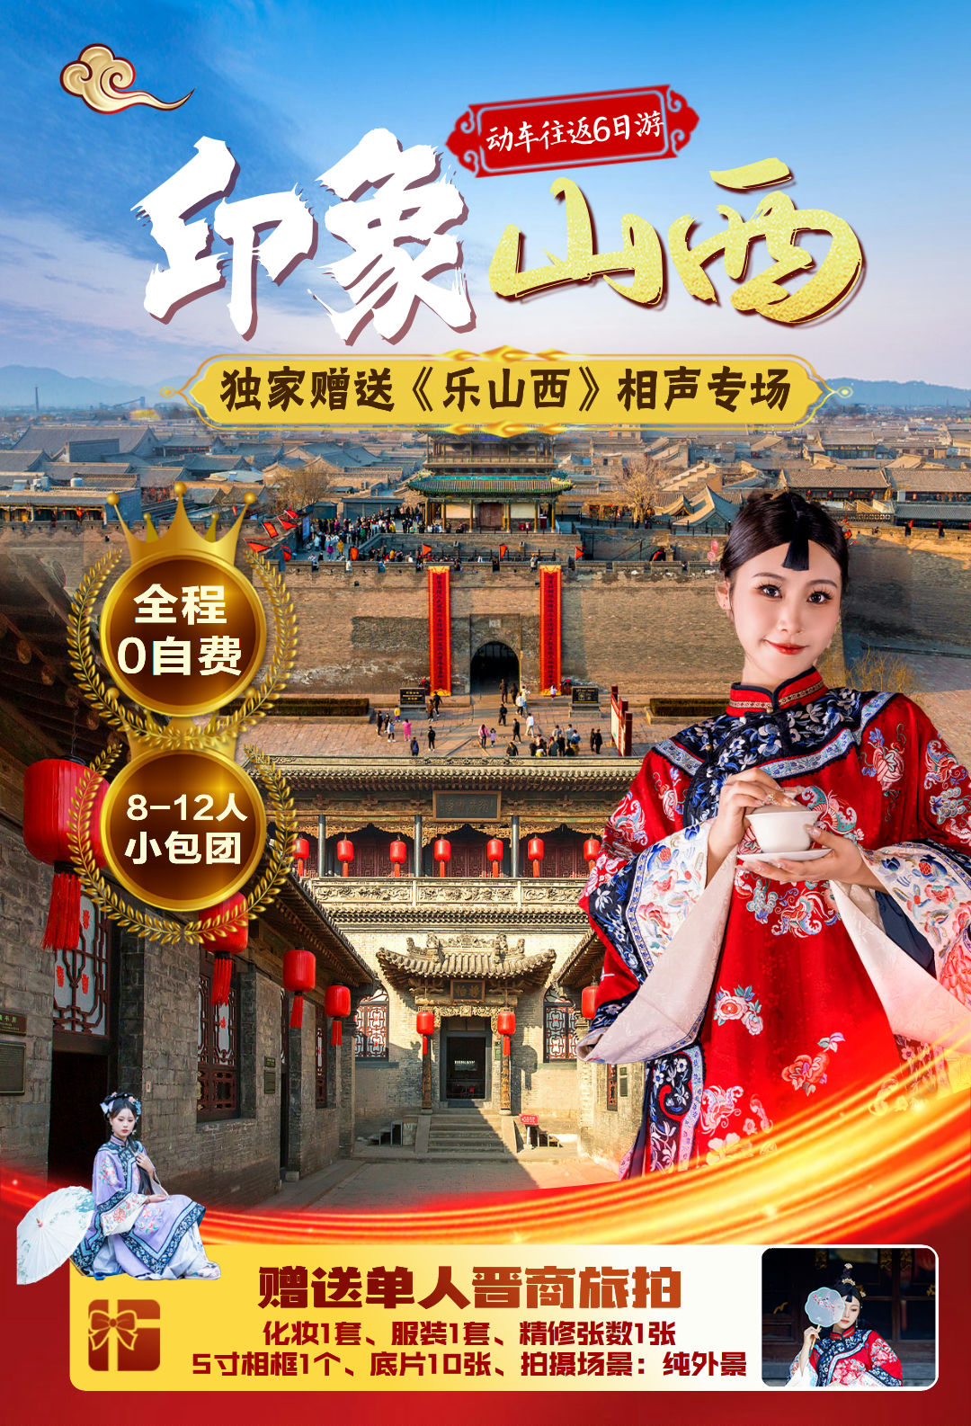
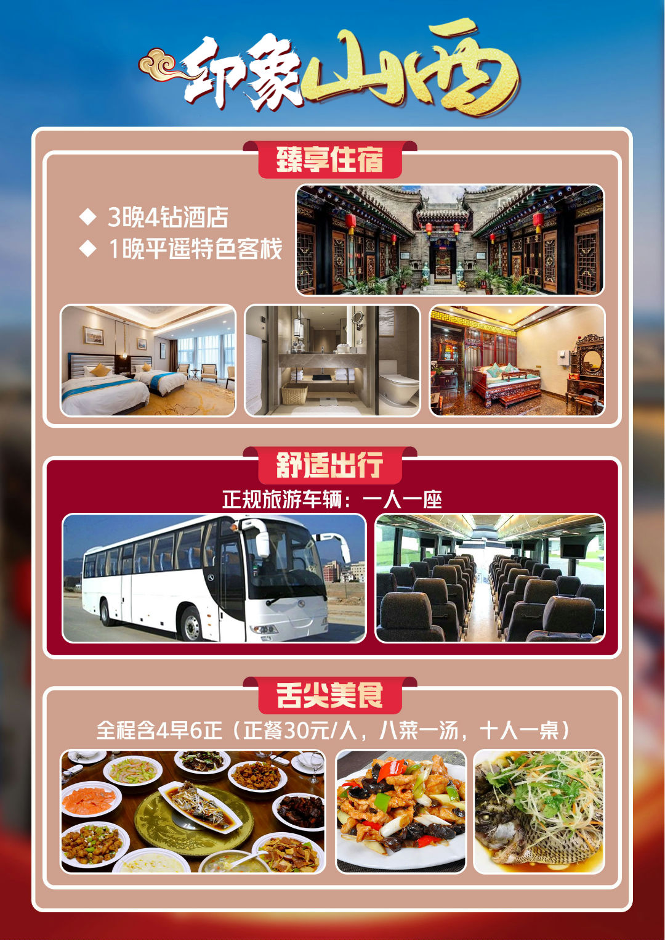
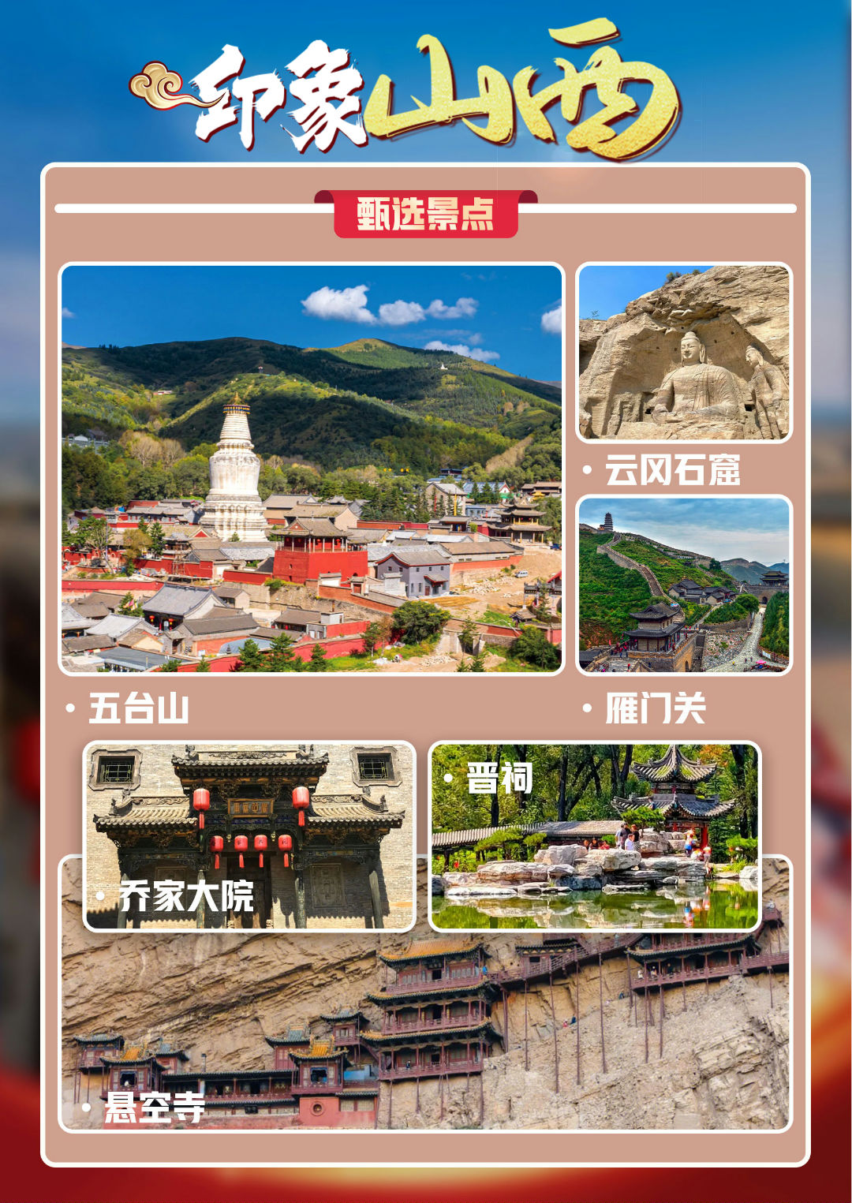
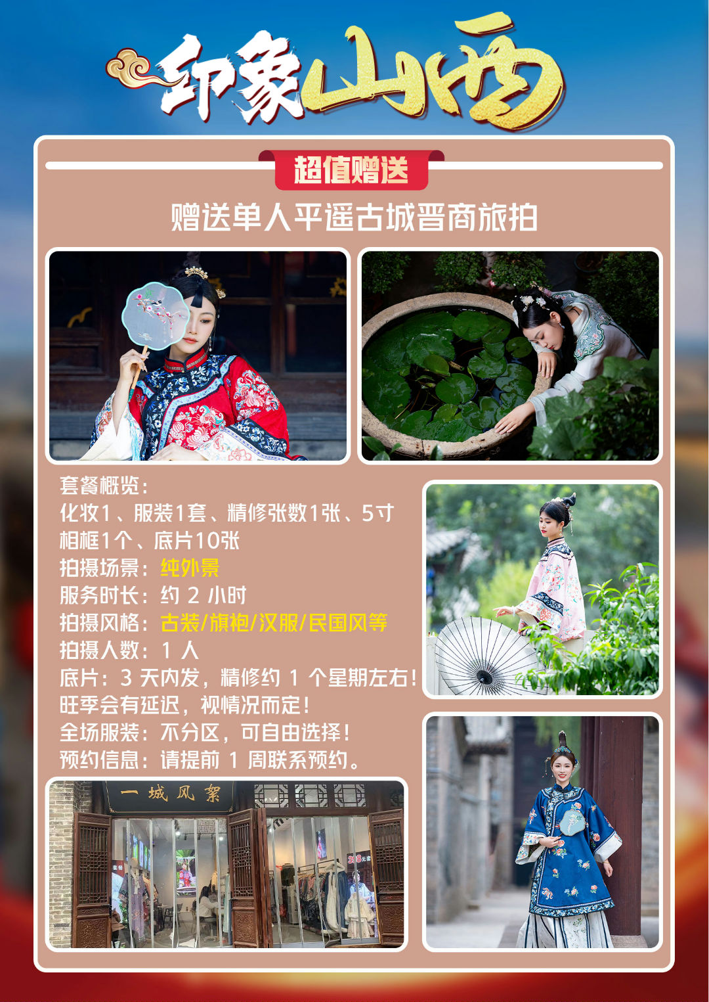
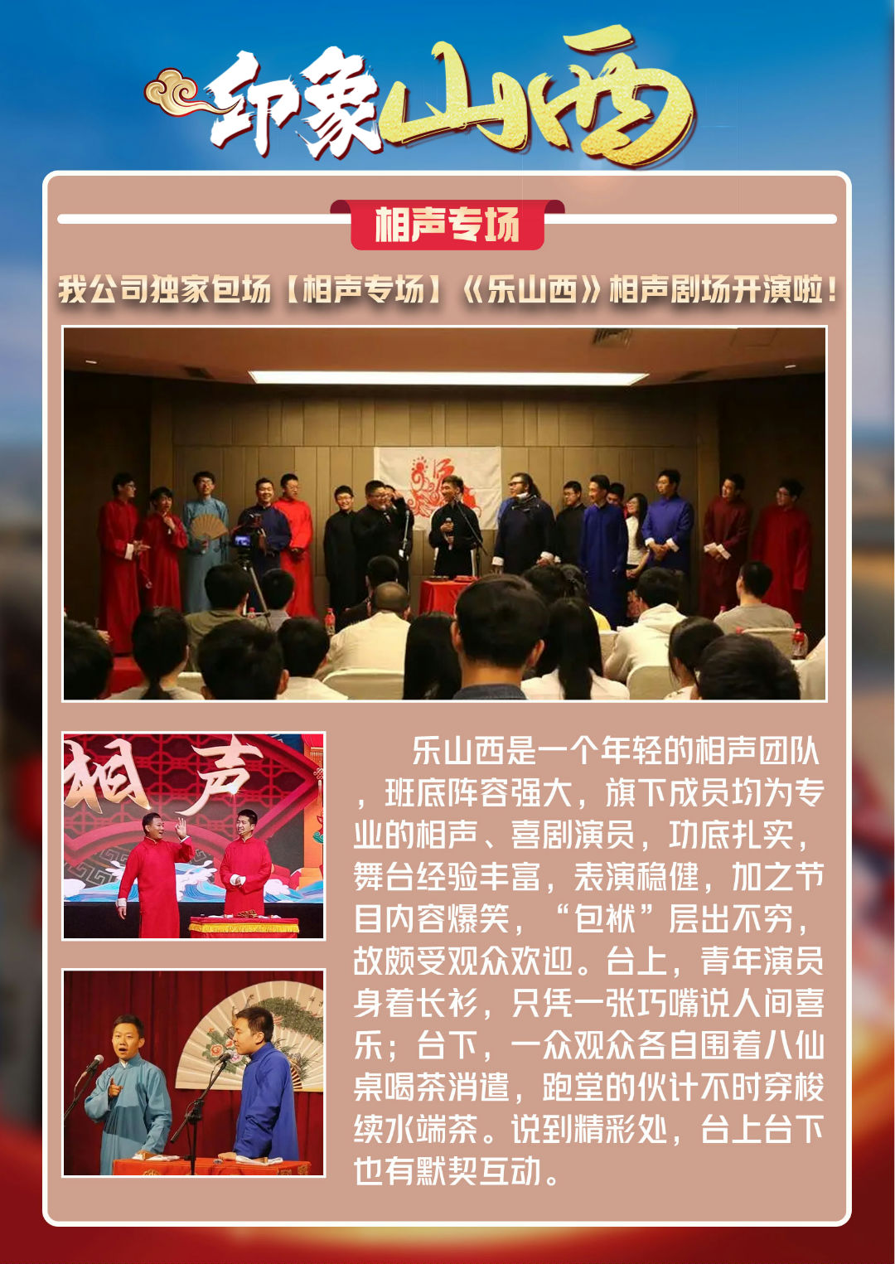
derstand the journey in seconds
“秒懂行程”
印象山西/从这里开始
Day1 | 四川各地/太原 | 动车 |  | 无 | 太原
Day2 | 太原/大同/雁门关/云冈石窟 | 巴士 | 3.5h | 早/中/晚 | 大同
Day3 | 大同/五台山/悬空寺首道/五台山寺庙群 | 巴士 | 3.5h | 早/中/晚 | 忻州
Day4 | 忻州/平遥古城/晋祠/乔家大院 | 巴士 | 2h | 早/中 | 平遥
Day5 | 平遥/太原/平遥古城 （旅拍） | 巴士 | 2h | 早/中 | 太原
Day6 | 太原返程/四川各地 | 动车 |  | 早

>Day1 四川各地--太原 用餐：自理 住宿：太原

- 有句话叫做：十年 中国 看 深圳 ，百年 中国 看 上海 ，千年 中国 看 北京 ，三千年 中国 看 陕西 ，五千年 中国 看 山西 。——回溯中华五千年的文明史， 山西 说第二，没人敢说第一。
- 太原 具有4700多年历史，2500多年建城史，太原市 三面环山，黄河第二大支流汾河自北向南流经，自古就有“锦绣 太原 城”的美誉，是 中国 北方军事、文化重镇，世界晋 商都 会， 中国 能源、重工业基地之一。 太原 的城市精神是包容、尚德、崇法、诚信、卓越。再去太原食品街寻找美食。
太原市内景点推荐：
山西省博物院（每逢周一闭馆）、汾河公园、纯阳宫
舌尖上的太原：
- 美食：顺溜削面、郝刚刚羊杂割
- 餐厅：河东颐祥阁、认一力
温馨提示：
自由活动期间，您可自行前往，无车无导游陪同。

>Day2 太原—大同 240km-3.5h 用餐：早/中/晚 住宿：大同

- 雁门关：是长城上的重要关隘，以"险"著称，被誉为"中华第一关"，有"天下九塞，雁门为首"之说。与宁武关、偏关合称为"外三关"。
- 云冈石窟：云冈石窟的造像气势宏伟，被誉为 中国 古代雕刻艺术的宝库。他形象地记录了 印度 及 中亚 佛教艺术向 中国 佛教艺术发展的历史轨迹，反映出佛教造像在 中国 逐渐世俗化、民族化的过程。

>Day3 大同-五台山 3.5h 用餐：早/中/晚 住宿：忻州

- 悬空寺（登临费自理100元/人）：全寺为木质框架式结构，最值得惊叹的是它依靠榫接结构，距今已有1500多年历史，嵌入崖内而不倒。诗仙李白观后醉书壮观，徐霞客赞为天下巨观。
- 五台山： 是中国 佛教四 大名 山之一，被称为金五台。 是文殊 菩萨 的道场，又被称为清凉世界，因为来到这里朝圣，可以得到文殊 菩萨 的加持，得到智慧，灭除贪欲，嗔恨，业障，得到清凉。从气候上讲， 五台山 属太行山的北端，山上多寒，盛夏仍不见炎暑，也被称为清凉世界。
- 殊像寺：供奉五台山最大的文殊菩萨像，是五台山五大禅处，又为青庙十大寺之一，传说是按乾隆容貌塑造。
- 龙泉寺：传说很久以前九龙作恶，文殊菩萨施行佛法把它们压在附近这九道山岭之下，在这眼泉水底部还可看到九条小龙的影子，所以被命名为龙泉。泉旁古刹便取名龙泉寺。
- 五爷庙：殿内供奉的五爷是广济龙王文殊菩萨的化身，这里是整个五台山香火最盛的寺庙。在信徒的心中，这里几乎是有求必应的象征，大多来五台山上香的香客们，都是冲着五爷庙来的。
温馨提示：
注意：如五台山下雪、修路、下雨等不可抗力因素，到大同需绕行高速，增加车费 50 元/人，现付给导游。

>Day4 五台山-平遥古城 2h 用餐：早/中 住宿：平遥古城

- 晋祠：是集中国古代祭祀建筑、园林、雕塑、壁画、碑刻艺术为一体的唯一而珍贵的历史文化遗产，也是世界建筑、园林、雕刻艺术中公元7世纪至12世纪间极为辉煌壮美、璀璨绚烂的篇章。
- 乔家大院：那一间间灰墙高顶的民居建筑 ，富贾一方的晋商代表，以及带着神秘色彩的大红灯笼，在记忆中，难以抹去。只想置身其中，和清末 中国 著名的富商大贾，心中的儒商典范---乔致庸，进行一次近距离的时空拜望。
特别赠送：价值198/人相声表演：我公司包场【乐山西】相声专场，欢声笑语，捧腹的段子，既能感受当地市井文化，又能让您体验不一样旅游感受。
备注：此为赠送项目，满10人以上开演！不满10人相声表演则改为《晋商乡音》演绎。景区/场馆有权依自身承载能力以及天气因素等原因决定是否提供，您也可以选择参加或者不参加！不参加无费用可退！

>Day5 平遥-太原 2h 用餐：早/中 住宿：太原

- 平遥古城（自由活动）：四通八达的明清一条街，古城的各个巷子，当地居民生活的小院，各种文艺范的，民族范的，情调范的小店应有尽有，饿了，渴了，周边特色小吃到处都是，边吃边逛，边拍照边逛，那是一种自由自在的享受，晚上各色咖啡店，小酒店，五彩光一打，吉他一弹，古色古香建筑的红灯笼一挂，那绝对是“平遥印象”，记忆深刻，流连忘返！、
赠送单人平遥古城晋商旅拍：
套餐概览：
化妆1、服装1套、精修张数1张、5寸相框1个、底片10张、拍摄场景：纯外景、
服务时长 ：约2小时
拍摄风格：古装/旗袍/汉服/民国风等
拍摄人数：1人
底片：3天内发，精修约1个星期左右！旺季会有延迟，视情况而定！
全场服装：不分区，可自由选择！
预约信息：请提前1周联系预约。
特别备注：此为赠送项目，景区/场馆有权依自身承载能力以及天气因素等原因决定是否提供，您也可以选择参加或者不参加！不参加无费用可退请！！因个人审美差异请提前和摄影师妆造师进行沟通，争取您最大程度满意，如产生矛盾请及时与店家沟通。如有不满请多担待！！
乘车返回太原，入住酒店。
>Day6 太原-四川各地 用餐：早 住宿：无

- 早餐后，根据时间送站乘车返回四川结束愉快山西之旅。

温馨提示：
1.出团通知书最晚会在出行前一天20点之前发出，接机或接站工作人员最晚于出行前一天20点之前联系您，请保持电话畅通，便于及时联系；
2.请您务必携带好预定时使用的相同证件及各类本人优惠证件（比如：学生证、残疾证、军官证、记者证、医护人员证等）；
3.接机或接站期间无导游陪同，工作人员接站或接机会根据机场或车站公布的航班或车次实际抵达时间接机或接站；
4.一般12点之后酒店方可办理入住，如您提前抵达酒店，可以寄存行李后自由活动；
5.行程首日无具体行程，您可以根据您的安排自由活动，如您需要协助，请随时与微信管家联系；
6.如您出行人数是单数，此产品支持尽量安排三人间或者标间加床，预定后联系客服退订单房差即可，需要注意的是实际出游过程中如果某晚无法安排三人间或者标间加床的话，当晚会安排一个标间，三人占两床含两早，会再现退一个当晚酒店的床位费，敬请知晓；如单人预订需补房差，不能拼房请知晓；
7.山西本地饮食习惯以面食为主。山西菜的基本风味以咸香为主，甜酸为辅，您可以根据您的喜好自由选择；
8.山西景点之前车程较长，景区内多以徒步游览为主，您可以穿着宽松轻便的鞋服，以防游览不便；

***赠送景点或项目因天气原因或自身原因不能前往或自动放弃，按“不退费用”和“不更换景点”处理！

费用包含：
- 住宿：全程携程四钻（此行程不提供自然单间，产生单房差自理，参考酒店:（具体以实际入住酒店为准）
- 大同：大同美晶，高渡，雲都，玺云，达观楼，浩海，晨光等
- 忻州：忻州维也纳，万信至格，汉鼎，华夫悦等
- 平遥：平遥瑞华盛商馆，平遥晋商府第精品客栈，平遥文宫尚房·泊屋馆等
- 太原：太原若曼，芒果水晶，漳禾，泊宿君颐，开元名庭，全晋丽呈睿轩等。
- 平遥住宿地为景区内，多为居民所建，房间条件有限，如给您带来不便，敬请见谅！
【备注：以上酒店仅为参考酒店，如房满等特殊情况，因房源紧张，将安排不低于以上酒店档次的酒店
- 四钻酒店没有三人间，家庭房尽量安排，如安排不了则3人合住1个标间 ，退一间房差，或3人住2个标间 补个房差 感谢理解，平遥、住宿地为景区内，多为居民所建，房间条件有限，如给您带来不便，敬请见谅！
- 餐食：全程含4早6正（酒店含早，正餐30元/人，八菜一汤，十人一桌，不足十人，菜品按比例减少，此线路为整体打包价，正餐不用不退，行程图片为参考菜品：具体以实际行程为准！
- 用车：四川各地-太原往返动车二等座、正规旅游大巴，保证一人一座
- 导游：持有导游资格证书的专业导游全程优质服务；（收客不足6人司机兼向导，不进行景区讲解）
费用不包含：旅游费用不包含
- 1.行程以外的其他消费；
- 2.如遇单人报名，尽量安排与其它团友拼房或住三人间（或加床），如无法实行则需客人自补单房差。
- 3.儿童含车位费、半餐费、导服，不含床位费、门票，因不含床位费，产生的早餐由客人自理。儿童【2-12周岁(不含)；身高0.5-1.19米(含)】
购物安排：纯玩无购物、不推自费景点
1、景区交通车（必须乘坐）：雁门关10元/人 平遥电瓶车50元/人。
（可自愿选择乘坐）：云冈石窟电瓶车20元/人
- 2.景区耳麦讲解器100元/人（必须使用）：云冈石窟、五台山、乔家大院、平遥古城、悬空寺、雁门关、晋祠。（山西景点大部分为古建形式，为保护景区建设，景区内不允许使用扩音器讲解，如因不租用讲解器，导致未能正常听取讲解，产生投诉不予受理，感谢您的配合）
- 3.门票：行程中所列景点门票全部自理。
景区 | 年龄段以身份证为准
 | 60周岁以下 | 60-64周岁 | 65-69周岁 | 学生证半价
云冈石窟 | 120 | 0 | 0 | 60
雁门关 | 90 | 0 | 0 | 45
晋祠 | 80 | 0 | 0 | 40
悬空寺首道 | 15 | 0 | 0 | 8
五台山 | 135 | 0 | 0 | 70
镇海寺 | 0 | 0 | 0 | 0
殊像寺 | 0 | 0 | 0 | 0
广化寺 | 0 | 0 | 0 | 0
五爷庙 | 0 | 0 | 0 | 0
乔家大院 | 115 | 0 | 0 | 58
总计 | 555 | 0 | 0 | 281

详见明细表仅供参考，实际以景区挂牌为准。

注意事项：
1.我社有权根据具体情况进行行程调整，景点参观前后次序也许有变，但不会减少任何景点。望周知，谅解！
注意：如持证件为伪造证件，由此产生的一切后果由旅游者自行承担与旅行社无关。
2.在五台山游览时应当注意寺庙规定，在寺院大殿内严禁拍照和摄相，在庙内不可吸烟。
注意：五台山为我国四大佛教名山之首，国家尊重每个公民的信仰自由，在寺院许愿等佛教行为属于游客自愿自行行为，与旅行社和导游无关。
3.在旅游景点购物方面要注意，非买勿动以免发生不必要的麻烦。
4.山西海拔比较高，尤其是五台山平均海拔2000米，请大家一定根据自身情况带好常备药品。
5.在坐车方面，由于山西平均海拔1000米以上，山路较多，景点和景点之间车程时间长，有晕车的客人请带好药。
6.在景点游览时请先跟随导游游览，等结束后再自由活动并应按时集合，如有特殊情况中途离开的需征求领队和带团导游的同意，并签订自愿离团责任书后方可离团。
7.在山西旅游期间，由于是内陆城市对打牌、打麻将赌博管理严格，请勿在酒店内打牌赌博，如产生后果由自己负责。
8.北方天气早晚温差大，空气干燥请带好护肤品、唇膏、雨伞及太阳镜，山西的气温平均为10度左右，一定要带好保暖衣物。
9.住宿方面我们提供的是标准酒店，山西属于内陆城市，经济欠发达地区，所以与您所在的城市经济条件有差异，所以饭店星级评定和认可标准也存在差异，同星级或同等条件住宿不如贵地区好。望您多多谅解！
10.酒店退房时间为中午的12：00，晚班机或者晚班火车的客人可把行李寄存在酒店后自由活动或自补房差开钟点房休息。
11.行程中所含早餐均为住宿酒店提供，包含在房费中，不用不退。
12.在不减少景点数量及游览时间的前提下，旅行社可与游客友好协商，根据实际情况调整游览顺序。
13.如遇人力不可抗力因素或政策性调整导致无法游览的景点，经双方友好协商，我社可调整为其他等价景区参观，如客人不同意，我社将按旅行社与景区协议价格退还景区门票。
14.行程中标注的景点游览时间是根据旅游正常情况来约定的，为抵达景区大门始至离开景区大门止；原则上淡季人不多的时候前面标注的游览时间都能够确保游客充分将景点游览完毕。关于行程上约定的城市之间景点之间的车程时间以无特殊情况（如堵车、下雨、下雪、修路或意外等）特殊状况出现为标准来测算的时间，如有任何一种情况发生都有可能造成时间的变化，请各位游客理解。
15.部分景区或服务站内的各种商店或另付费项目均属于景区的配套设施，不是旅行社指定的购物产所，若选择或购买时请注意活动的安全性及商品质量、价格，并索取小票等凭据，此类消费旅行社及导游不承担任何责任。
16.此行程不提供自然单间，产生单房差自理。

